Animation

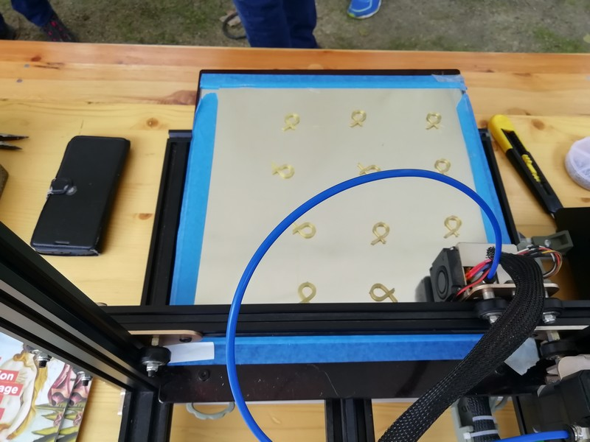
- Manifestation 2024 d’Octobre Rose à Marennes-Hiers-Brouage : fabrication de boucles d’oreilles à l’imprimante 3D.

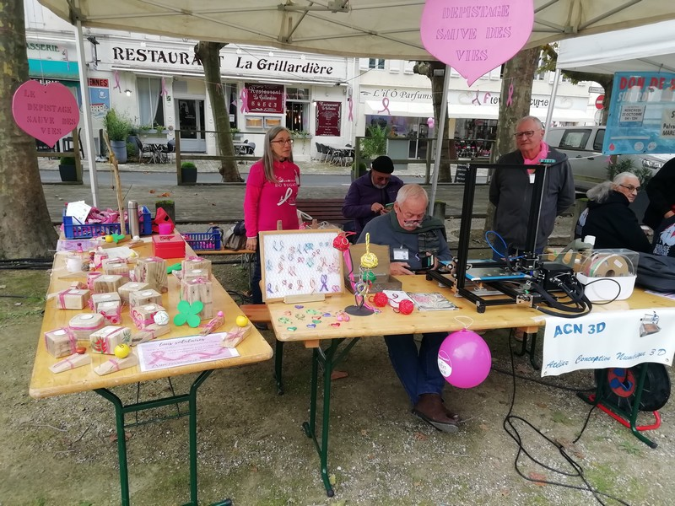
- Le stand commun d’ACN 3D et des Bricolos des Marais était présente à la manifestation Octobre Rose 2024 à Marennes-Hiers-Brouage. Les ventes réalisées lors de l’événement ont permis de collecter 235€. Cette somme a été reversée à la Ligue contre le Cancer du sein. Merci à tous pour votre participation et votre soutien !

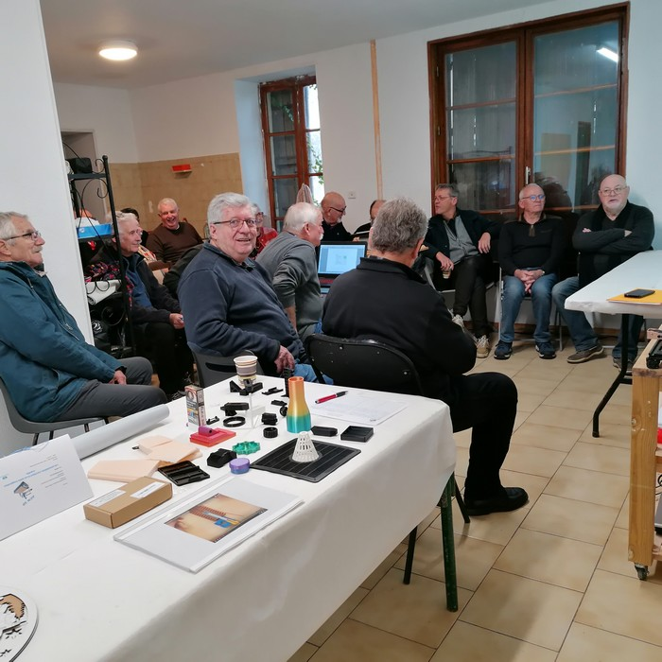
- Le club ACN 3D a organisé une journée “Porte Ouverte”. L’événement s’est déroulé en partenariat avec la ligue aéromodéliste de Nouvelle-Aquitaine. Une belle occasion de faire découvrir nos activités et nos projets.
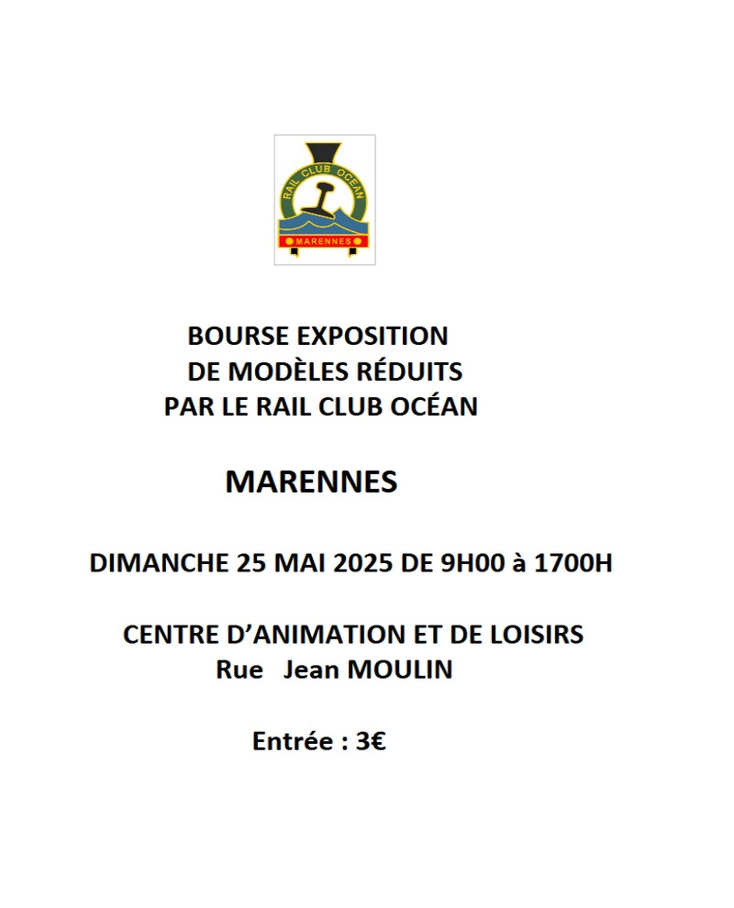
- L'ACN 3D sera présente en tant qu'exposant à la Bourse Exposition de Modèles Réduits organisée par le Rail Club Océan à Marennes, le dimanche 25 mai 2025, de 9h00 à 17h00, au Centre d’Animation et de Loisirs (Rue Jean Moulin). Venez découvrir nos réalisations et échanger avec nous !

- Accueil
— Martial Krack 2025/02/26 14:22

